РЕСПУБЛИКА ТАТАРСТАН  ИСПОЛНИТЕЛЬНЫЙ  КОМИТЕТ МАЛОКИБЯКОЗИНСКОГО СЕЛЬСКОГО ПОСЕЛЕНИЯ  ТЮЛЯЧИНСКОГО  МУНИЦИПАЛЬНОГО РАЙОНА  ул. Малая, 10, село Малые Кибя-Кози, 422080  тел. (факс): (884360) 56-2-49  E-mail: Mbiz.Tul @tatar.ru | 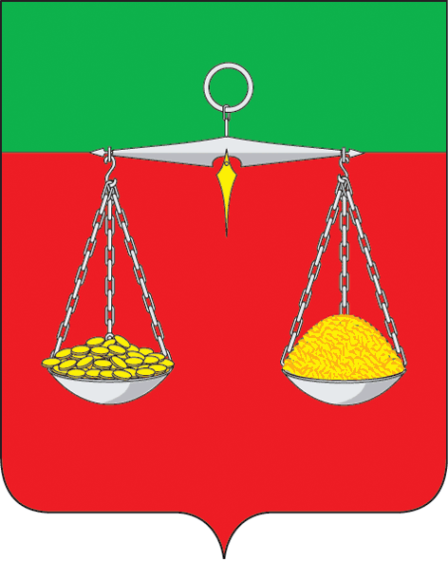 | ТАТАРСТАН РЕСПУБЛИКАСЫ  ТЕЛӘЧЕ  МУНИЦИПАЛЬ РАЙОНЫ  КЕЧЕ КИБӘХУҖА  АВЫЛ ҖИРЛЕГЕНЕҢ  БАШКАРМА  КОМИТЕТЫ  Кече урам, 10, Кече Кибәхуҗа авылы, 422080  тел. (факс): (884360) 56-2-49  E-mail: Mbiz.Tul @tatar.ru
ОКПО 94318079 ОГРН 1061675010451 ИНН/КПП 1619004429/161901001
ПОСТАНОВЛЕНИЕ КАРАР
№4 29 января 2021г

О внесении изменений в постановление Исполнительного комитета Малокибякозинского сельского поселения Тюлячинского муниципального района №15 от 10.12.2015 года «Об утверждении административных регламентов предоставления муниципальных услуг»

Рассмотрев письма министерства юстиции Республики Татарстан от 15.01.2021 № 11/13-09/111, от22.01.2021г. 11/13-09/236, в соответствии с Федеральным законом от 6 октября 2003 года № 131-ФЗ «Об общих принципах организации местного самоуправления в Российской Федерации»,

ПОСТАНОВЛЯЮ:

1. Внести в постановление Исполнительного комитета Малокибякозинского сельского поселения Тюлячинского муниципального района от 10.12. 2015 года №15 «Об утверждении административных регламентов предоставления муниципальных услуг» (в редакции постановлений от 06.05. 2020 года №7, от 28.10.2020года №12) следующие изменения:
1) в Административный регламент предоставления муниципальной услуги по выдаче разрешения на вырубку, кронирование или посадку деревьев и кустарников:
А) Пункт 2.6 дополнить абзацем следующего содержания:
«Справка о наличии или отсутствии неисполненной обязанности по уплате налогов, сборов, страховых взносов, пеней, штрафов, процентов, подлежащих уплате в соответствии с законодательством Российской Федерации о налогах и сборах (не предоставляется в случае выполнения работ, связанных с аварийными ситуациями).».
Абзац второй пункта 2.9 дополнить подпунктом 4 следующего содержания:
«5) Наличие неисполненной обязанности по уплате налогов, сборов, страховых взносов, пеней, штрафов, процентов, подлежащих уплате в соответствии с законодательством Российской Федерации о налогах и сборах (не предоставляется в случае выполнения работ, связанных с аварийными ситуациями).».
2. Опубликовать настоящее постановление согласно действующему законодательству.
3. Контроль за исполнением настоящего постановления оставляю за собой.

Руководитель Исполнительного комитета
Малокибякозинского сельского поселения Тюлячинского
муниципального района Республики Татарстан И.Г.Загидуллин

